Pressemeddelelse 4. september 2020
Bygma ansætter ny regionsdirektør for Region Fyn
Ejnar Andersen (37) er, pr. 1. september, tiltrådt som regionsdirektør for Bygmas Region Fyn
Ejnar Andersen er udlært i Bygma Tønder og fortsatte som sælger samme sted frem til 2006. Ejnar Andersen kom derefter til Stark, hvor han gennem 11 år bestred forskellige jobs; bl.a. som trælastdirektør for Stark Holstebro og senere som trælastdirektør for Stark Odense. Karrieren bragte desuden en 2-årig afstikker til et direktørjob i miljø- og logistikbranchen fra 2015-17.
Tilbage til rødderne
Når Ejnar Andersen nu vender tilbage til Bygma, hvor han lagde grundstenene til sin karriere, er det med ønsket om at arbejde for en ejer-ledet virksomhed med korte beslutningsveje og vide beslutningsrammer. Ejnar Andersen betegner sig selv som en hands-on mand, der kan lide at være tæt på kunderne og driften.
Godt netværk på Fyn
”Jeg trives godt med den fynske mentalitet, hvor man ofte siger tingene ligeud, og jeg har gennem mit tidligere virke opbygget et stærkt kundenetværk på Fyn” siger Ejnar Andersen. ”Jeg glæder mig til at lære de fynske Bygma-forretninger at kende, og håber at vores direktører vil se mig som en sparringspartner, så jeg kan være med til at drive salget i de enkelte forretninger. Jeg ser det som min rolle at motivere og sikre at alle er med, og har en forventning om at alle bidrager positivt. Af natur er jeg ret nysgerrig, så man kommer til at mærke mig i hverdagen”.
Fra en tømrerfamilie
Ejnar Andersen er selv ud af tømrerfamilie og oplever at branchen har været med til at forme ham. ”Som ung havde jeg fritidsjob i Bygma Tønder, og jeg var aldrig i tvivl om at det var den retning, mit liv skulle tage”, tilføjer han. De mange år i branchen har bekræftet ham i dette. Den nye regionsdirektør har derfor et indgående kendskab både til trælastbranchen og til den region, hvis øverste ledelse han nu skal varetage.
Ejnar Andersen er født og opvokset i Bredebro. I dag bor han i Kolding sammen med sin kæreste Signe og deres datter Ella på 2 år og den franske bulldog Bertha. Fritiden går primært med familien, lidt boksetræning og med lejlighedsvise cykelture på racercyklen.

Kontakt:
Jytte Wolff-Sneedorff, kommunikationsrådgiver, Bygma Gruppen, jws@bygma.dk, tlf: 88 51 19 37

Fakta om Bygma Gruppen A/S:
Bygma Gruppen A/S beskæftiger ca. 2.400 medarbejdere fordelt på ca. 100 forretningsenheder i hele Norden. Koncernen er den største danskejede leverandør til byggeriet med aktiviteter inden for salg og distribution af byggematerialer. Bygma Gruppen A/SS omsatte i 2019 for 8,4 mia. kr.

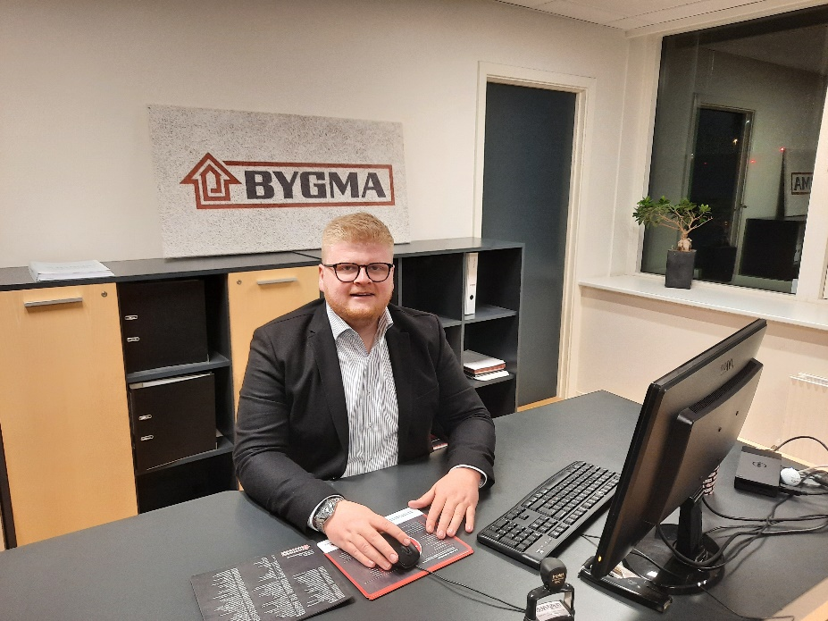
Billedtekst
Ejnar Andersen er den 1. september startet som ny regionsdirektør for Bygmas Region Fyn

